私立育民高級工業家事職業學校104學年度精進優質計畫
104-3-2專業技能精進計畫活動照片
研習時間：104年12月28日（星期一）08:00-16:00
研習地點：建國科技大學
研習講師：
研習主題：校際經驗交流

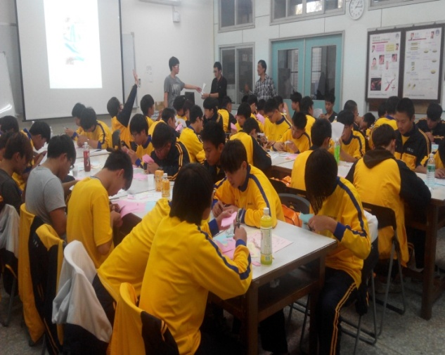 | 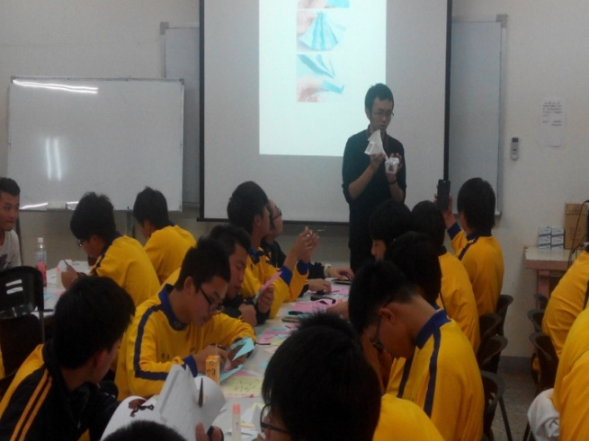
校際經驗交流 | 校際經驗交流
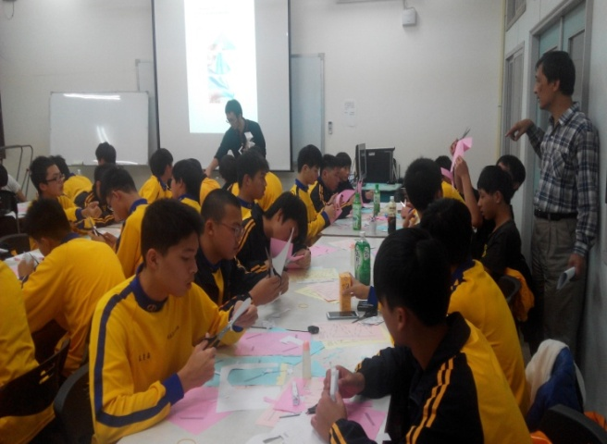 | 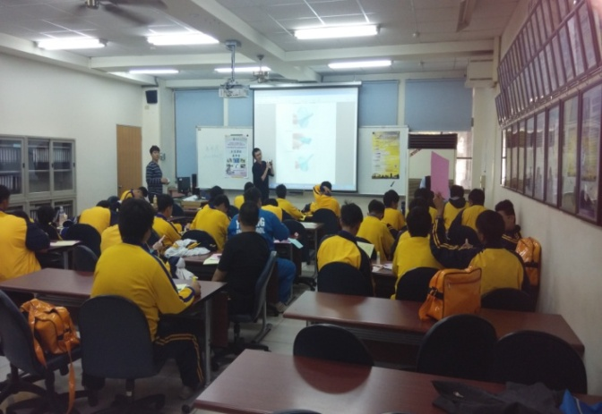
校際經驗交流 | 校際經驗交流
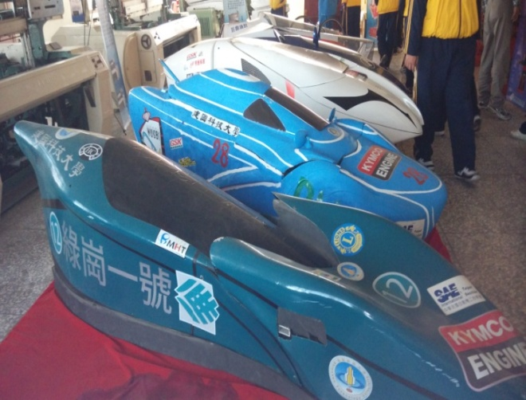 | 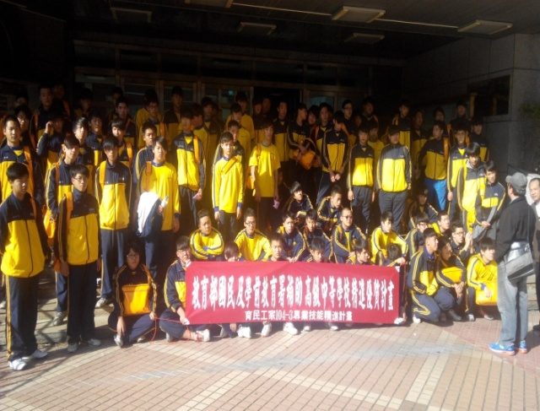
校際經驗交流 | 校際經驗交流

